会员管理

会员管理

功能说明
- 使用会员必须联网
- 如需规范会员充值额度，禁止手动输入金额，可以在云后台设置购物卡，并在【系统设置】界面开启【会员充值金额固定】
- 快捷键F4可查看/关闭充值赠送礼包详情弹窗
- 到期日期：同步云端会员资料的到期日期，升级会员等级后，到期日期会按【云端-会员等级-配置升降级规则-自动降级设置】的有效期增加

积分兑换
前置条件
1、【云端】积分规则-兑换设置-兑换礼品 2、【云端】积分规则-保存兑换设置
操作步骤
点击【兑换】，选择兑换积分和对应礼品，点击【兑换】提示“成功兑换礼品”，积分扣减；
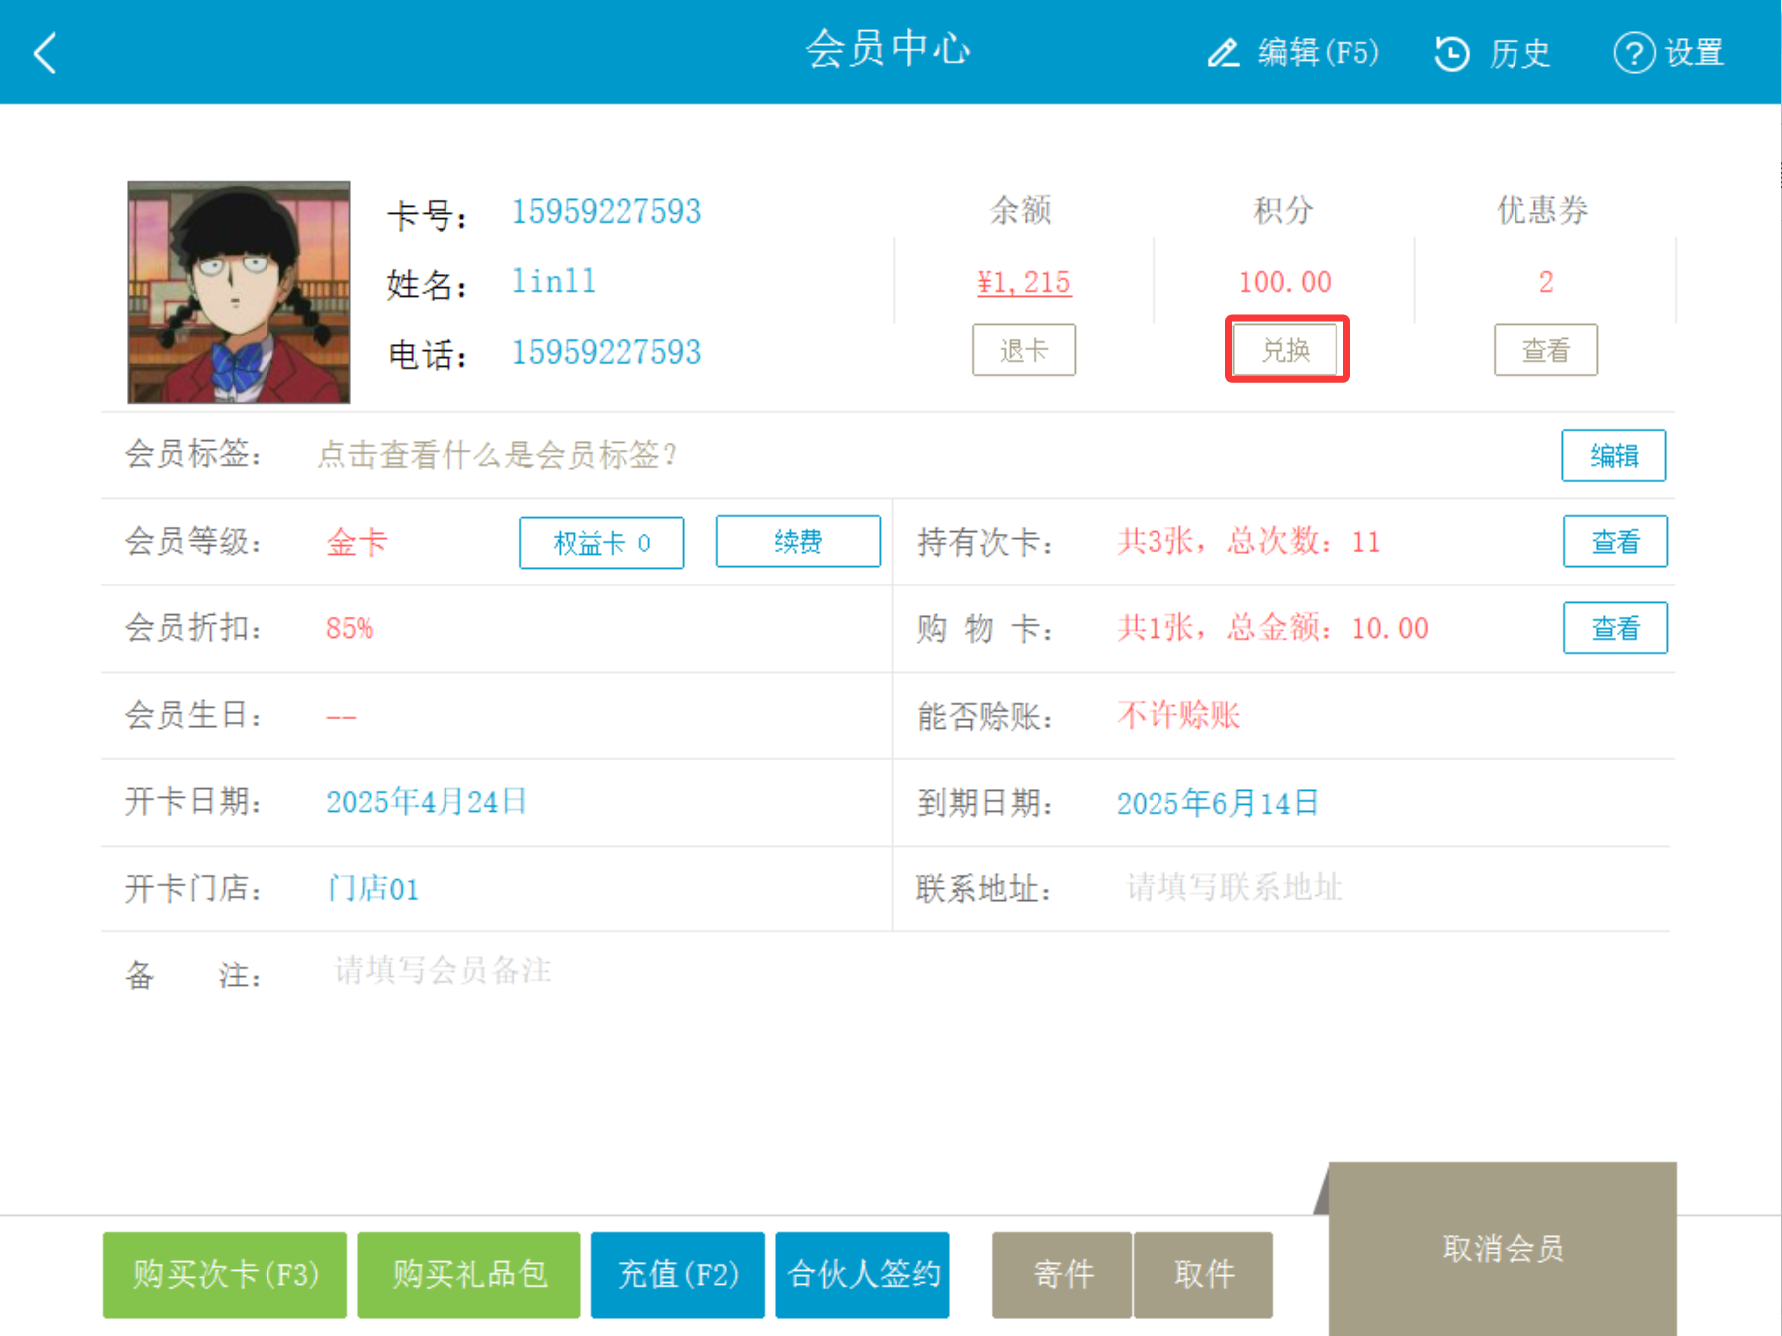
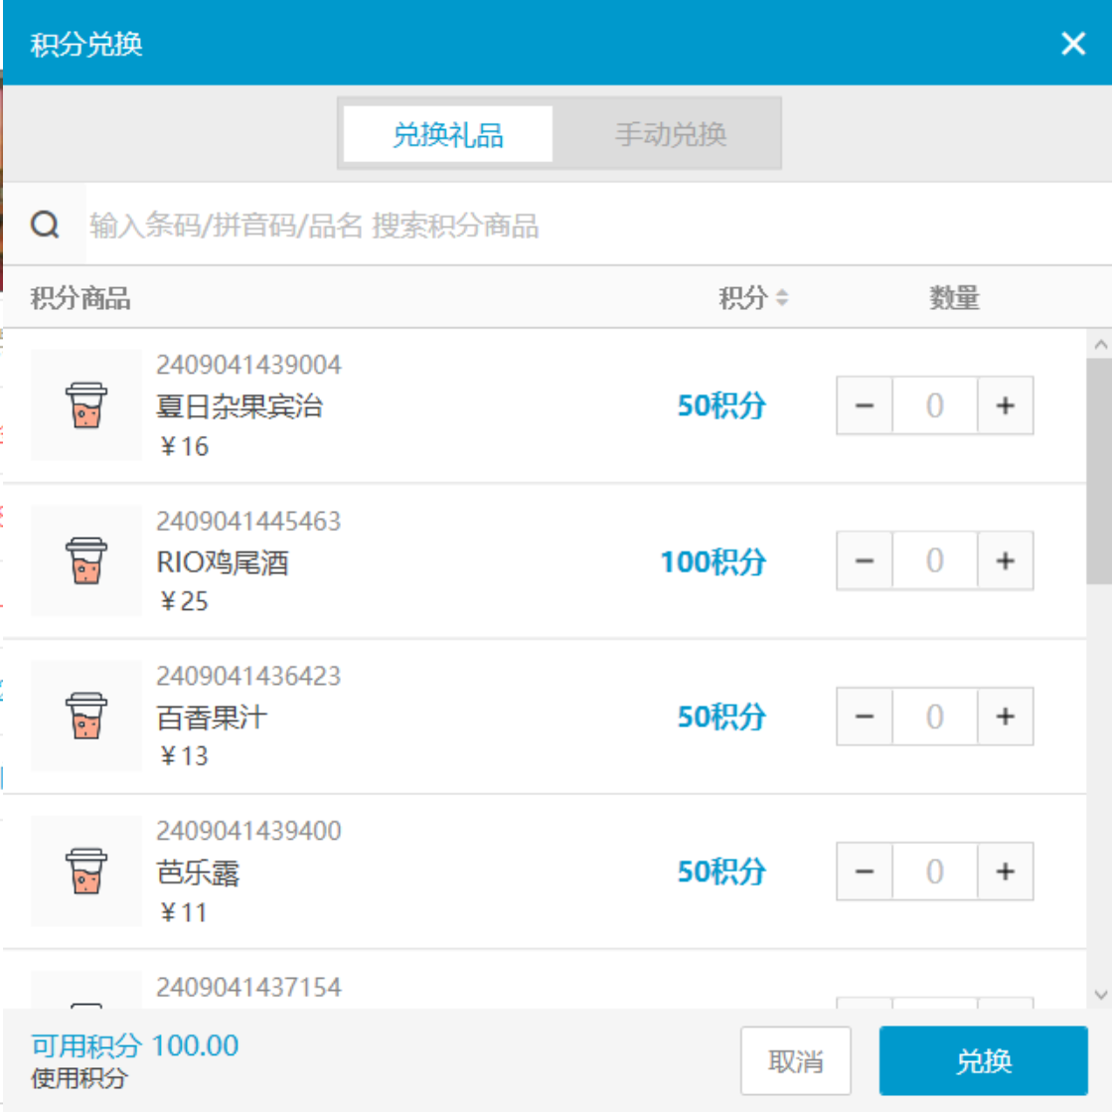

会员付费升级
前置条件：云端-会员等级-配置升降级规则-付费升级
操作步骤
1）点击【付费升级入口】
- 当前会员等级不是付费升级等级，会显示【付费升级入口】
- 当前会员等级已经是付费升级等级，会显示【续费】
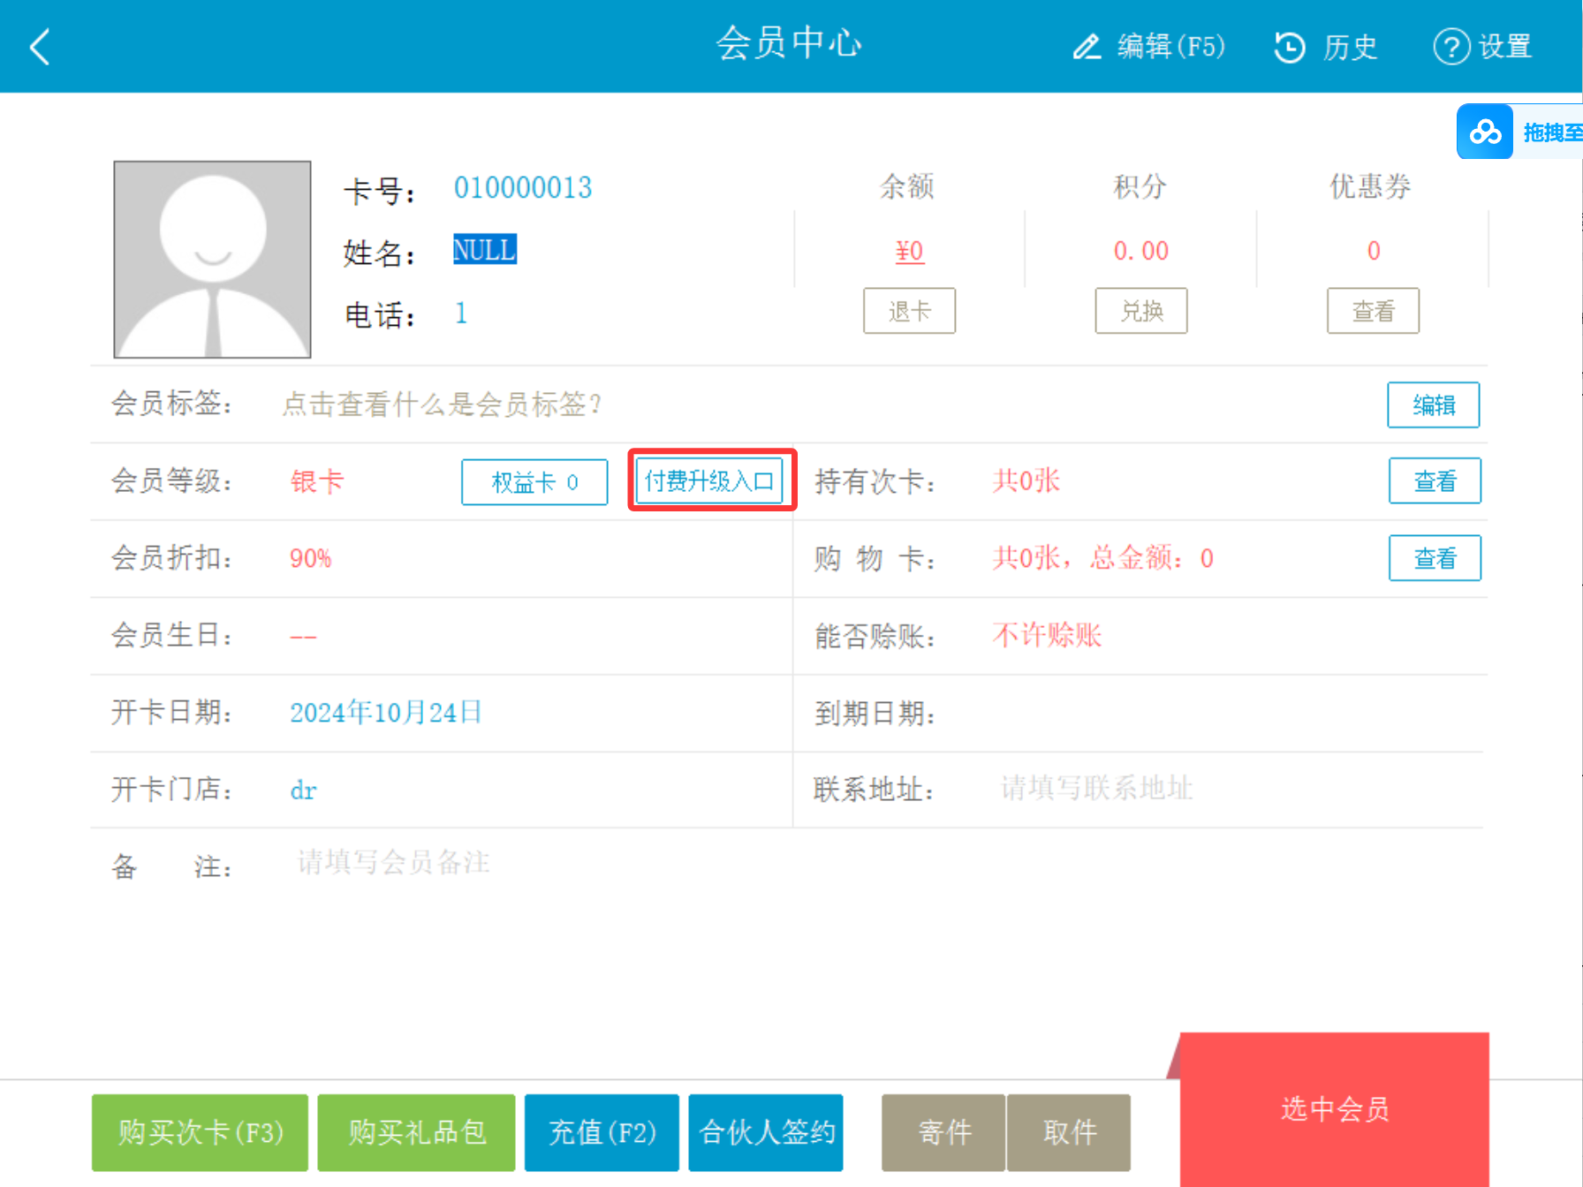
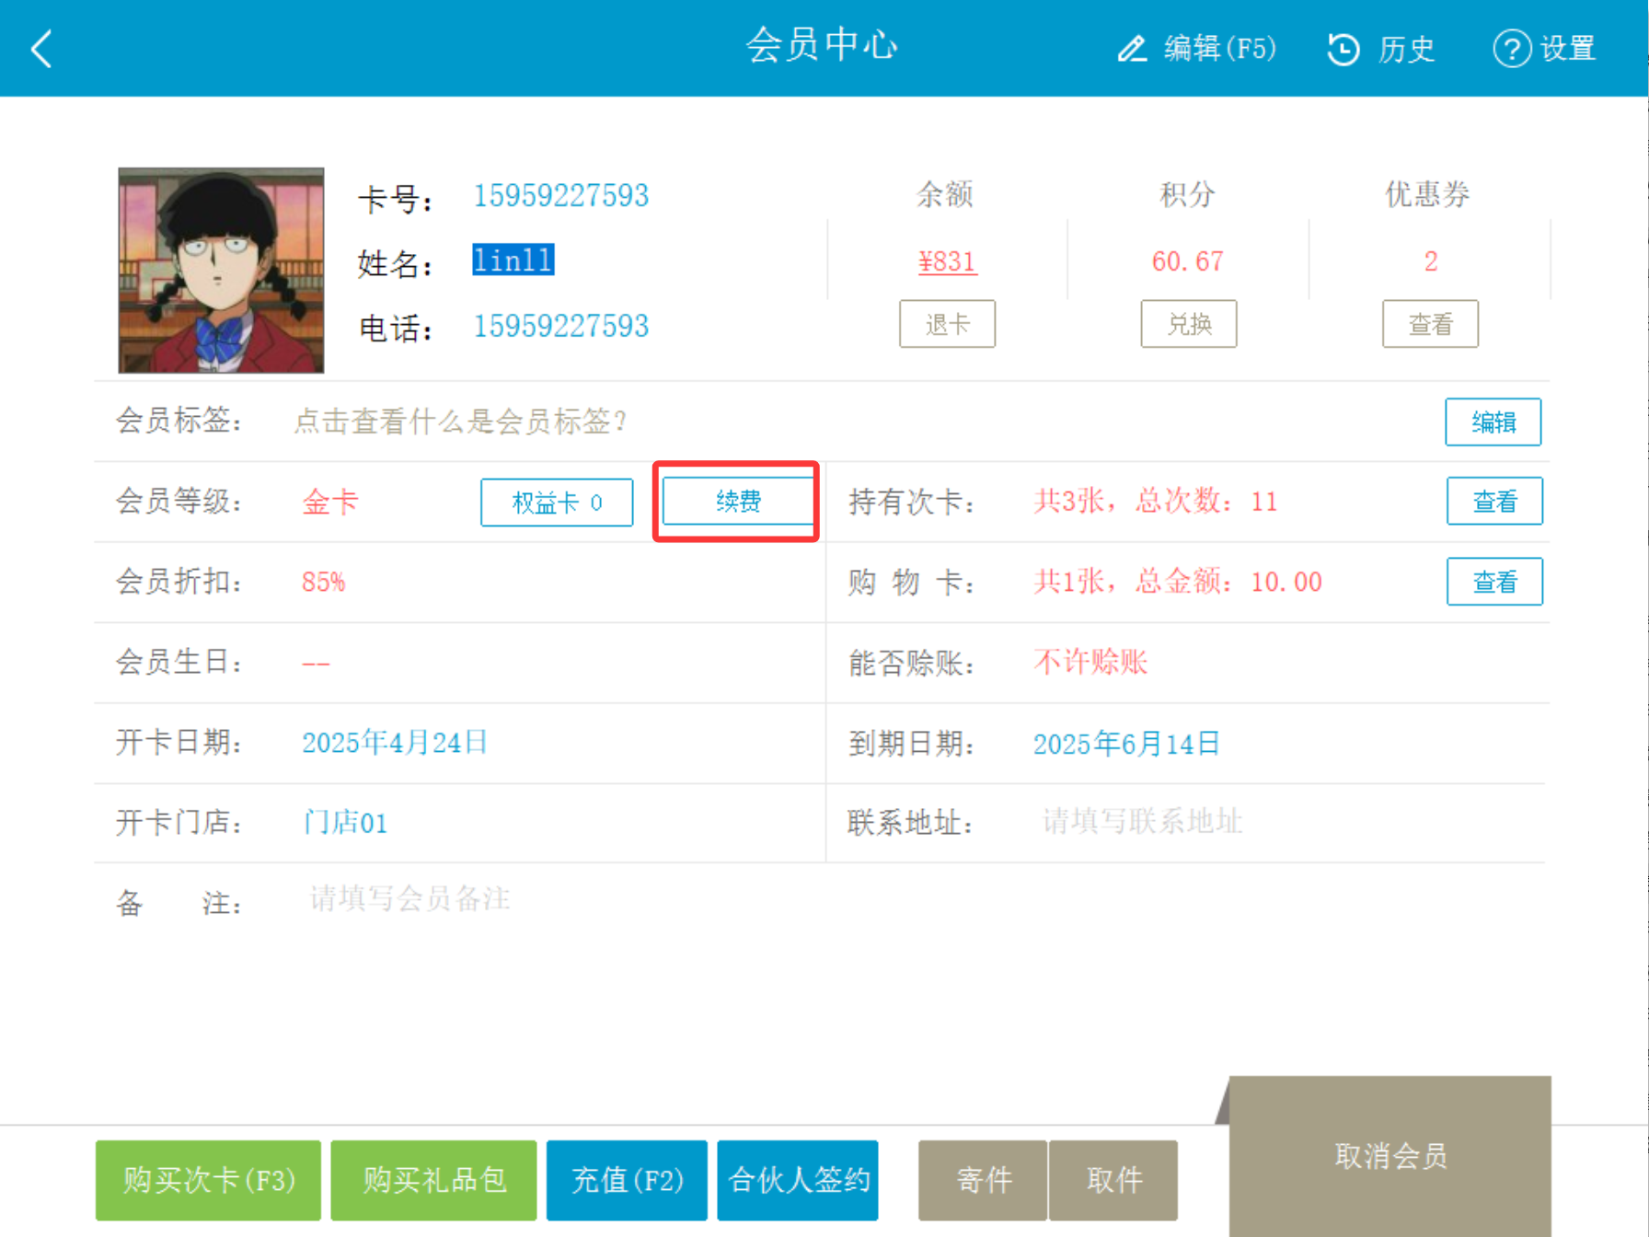
2）选择升级等级，选择支付方式，点击【付费升级】
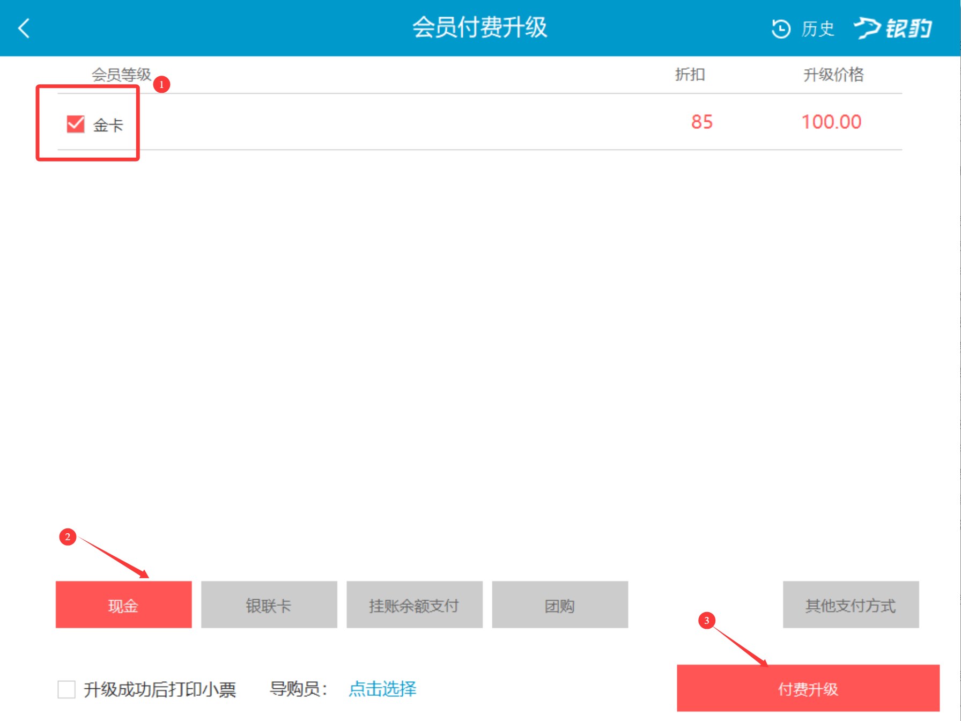

绑定预付卡

操作入口
入口一：会员详情-预付卡-点击【绑定】，弹出绑定预付卡界面；
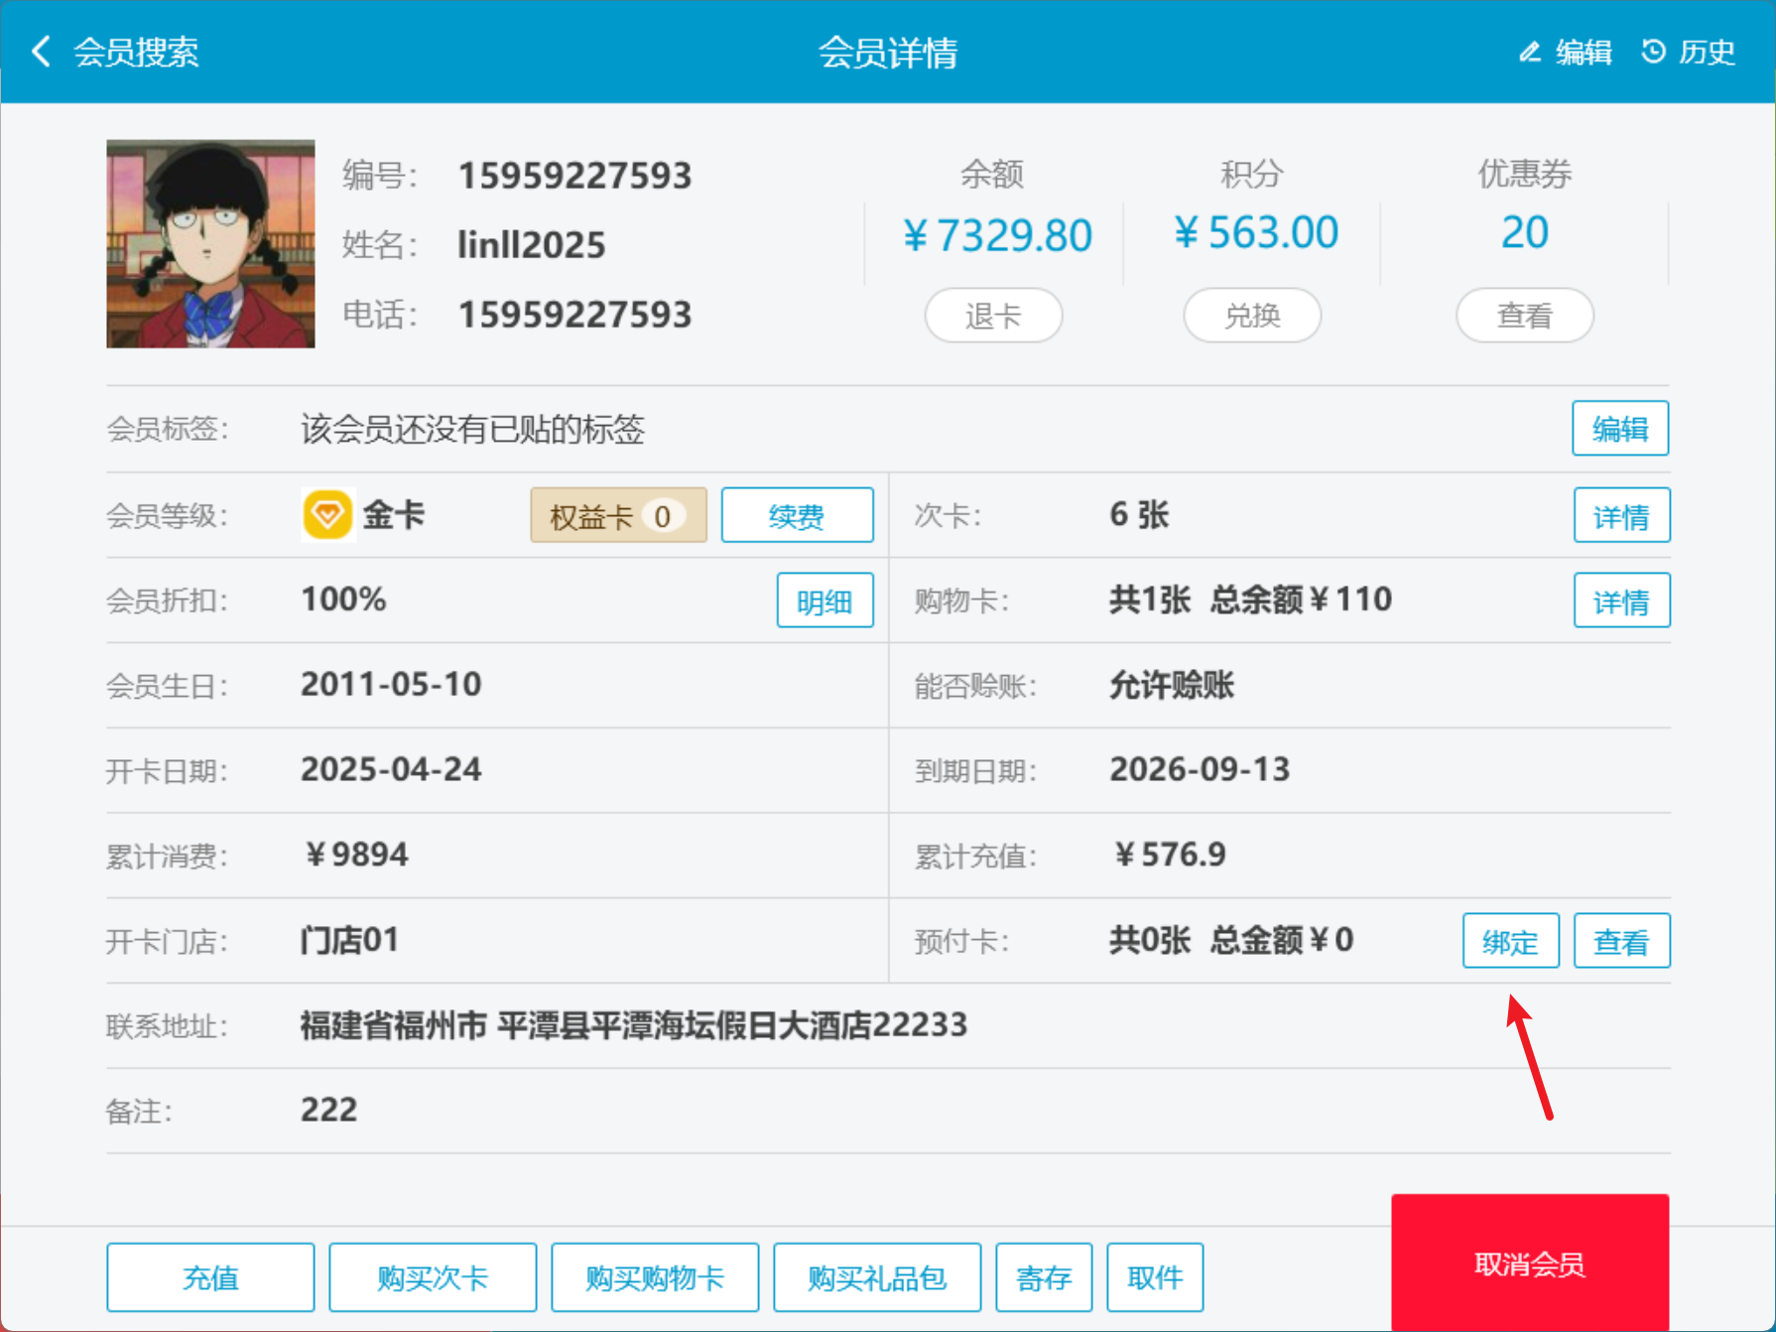
入口二：会员详情-预付卡-【查看】，打开预付卡查询界面，点击【绑定预付卡】 进入；
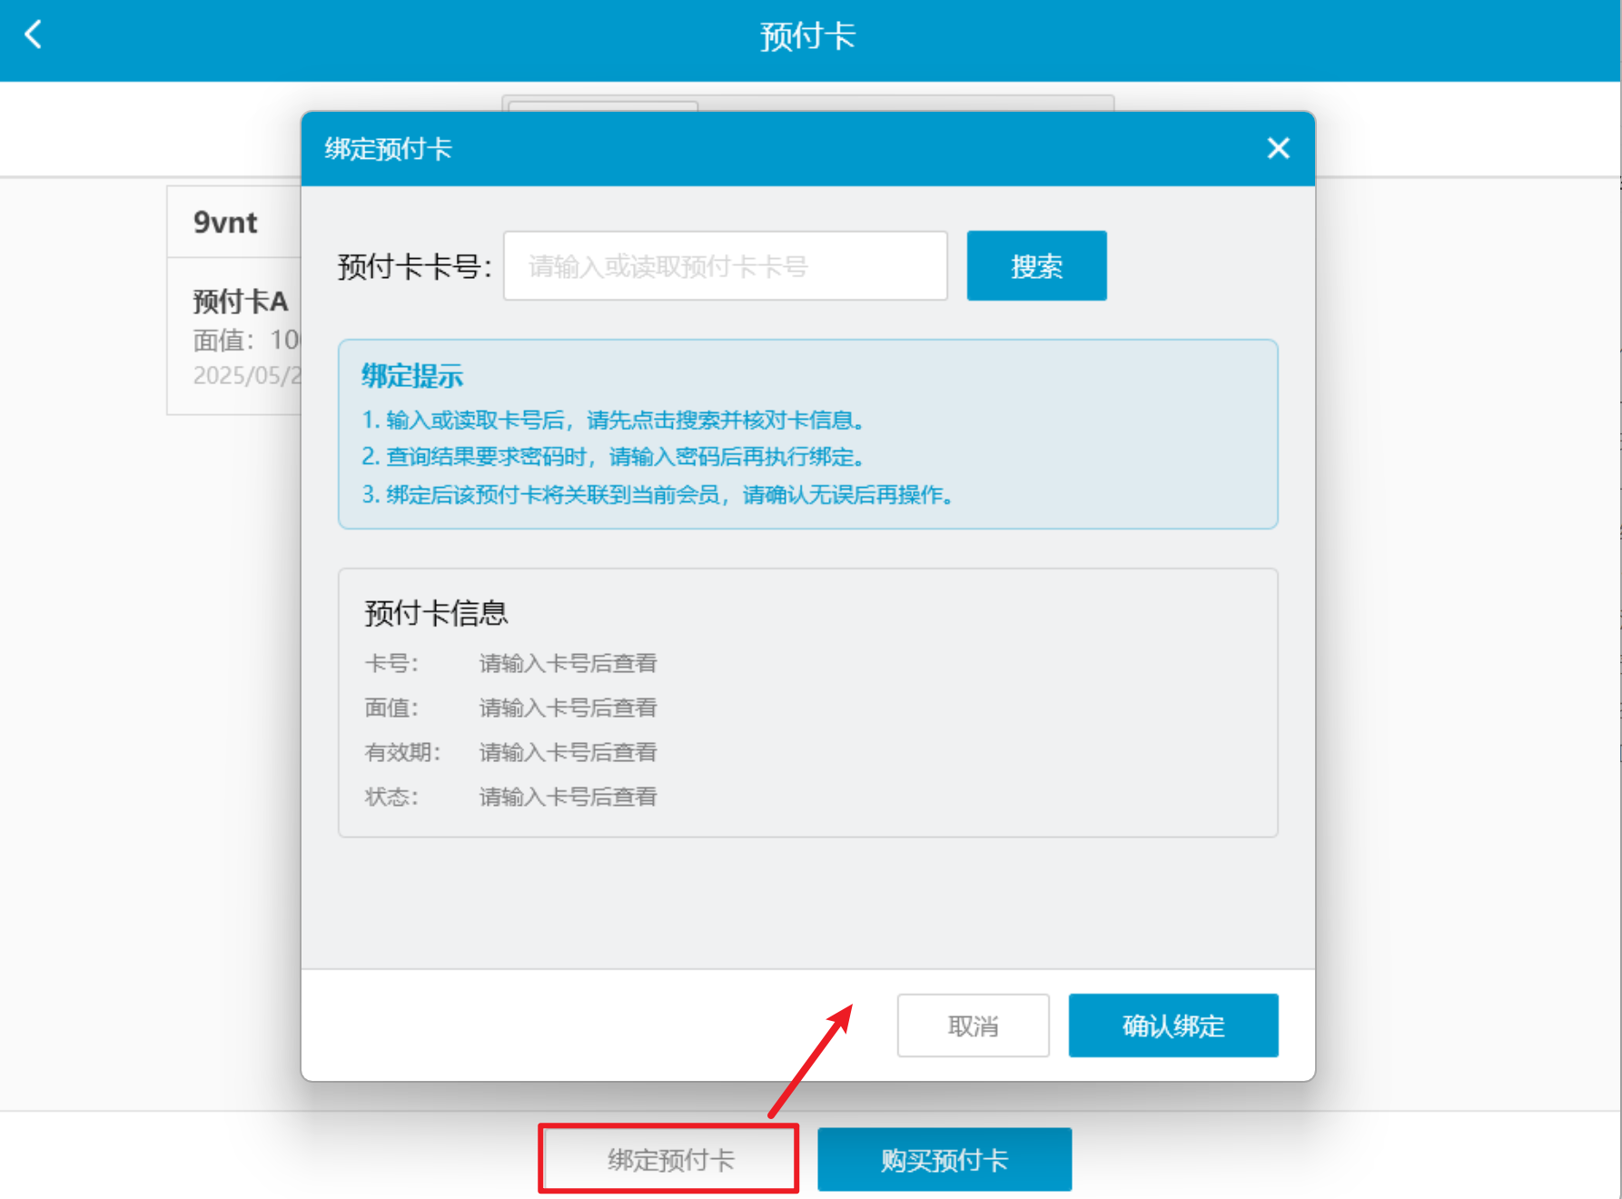

查询预付卡
输入预付卡卡号，查询预付卡；
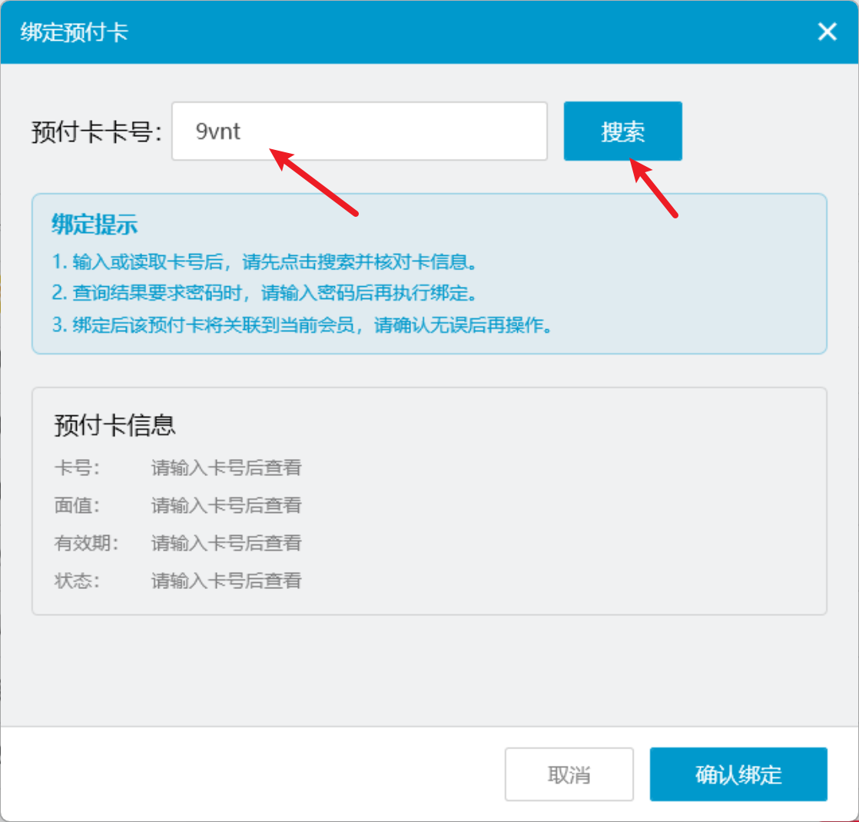
预付卡卡号正确：点击【搜索】，查询成功，显示预付卡信息（卡号、面值、有效期、状态）；
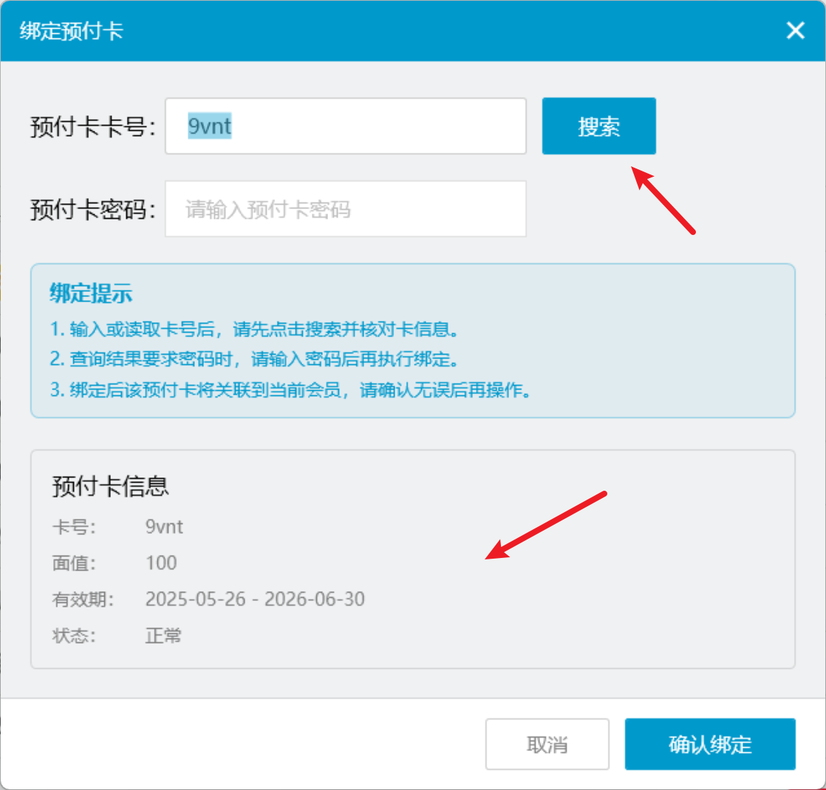
预付卡卡号错误：点击【搜索】，查询失败，提示“未找到匹配的预付卡，请确认卡号是否正确”；
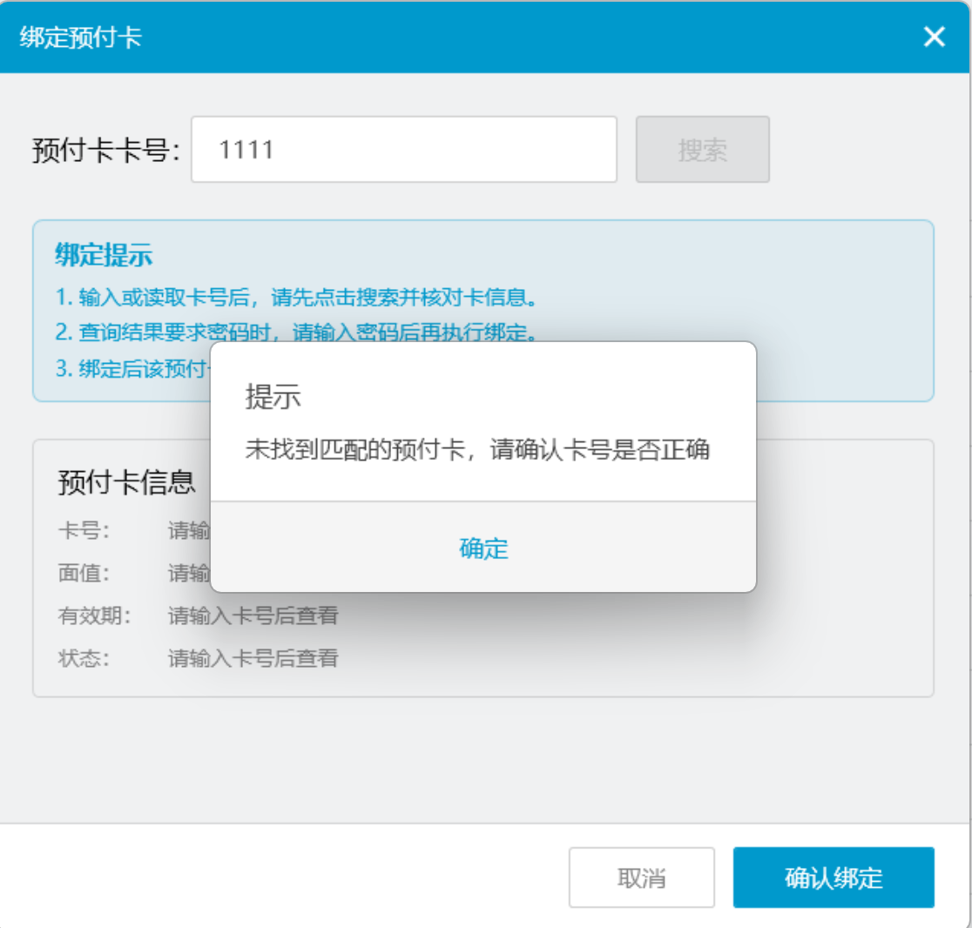

绑定预付卡
预付卡卡号为空：点击【确认绑定】，绑定失败，提示“请先查询预付卡信息”
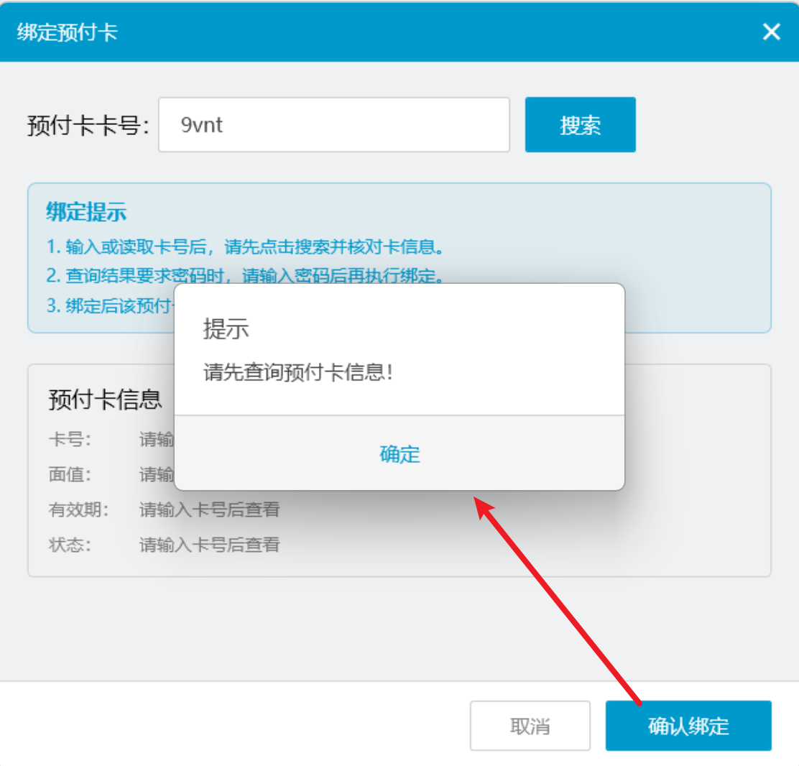
预付卡密码正确：点击【确认绑定】，绑定成功，会员详情显示预付卡数量、总金额；
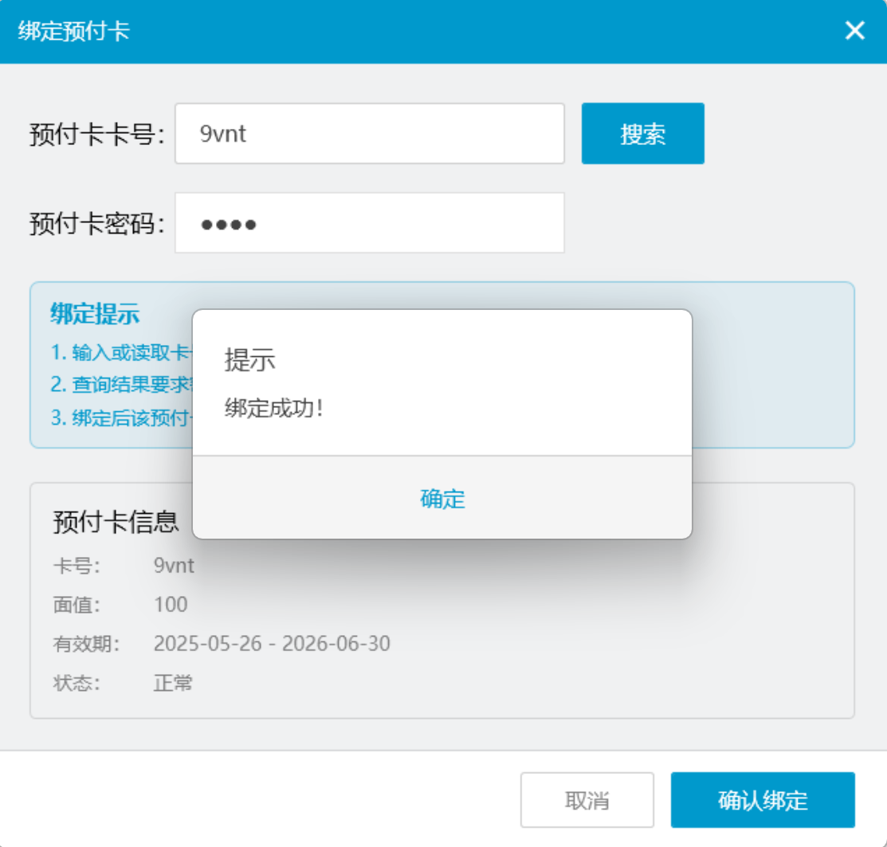
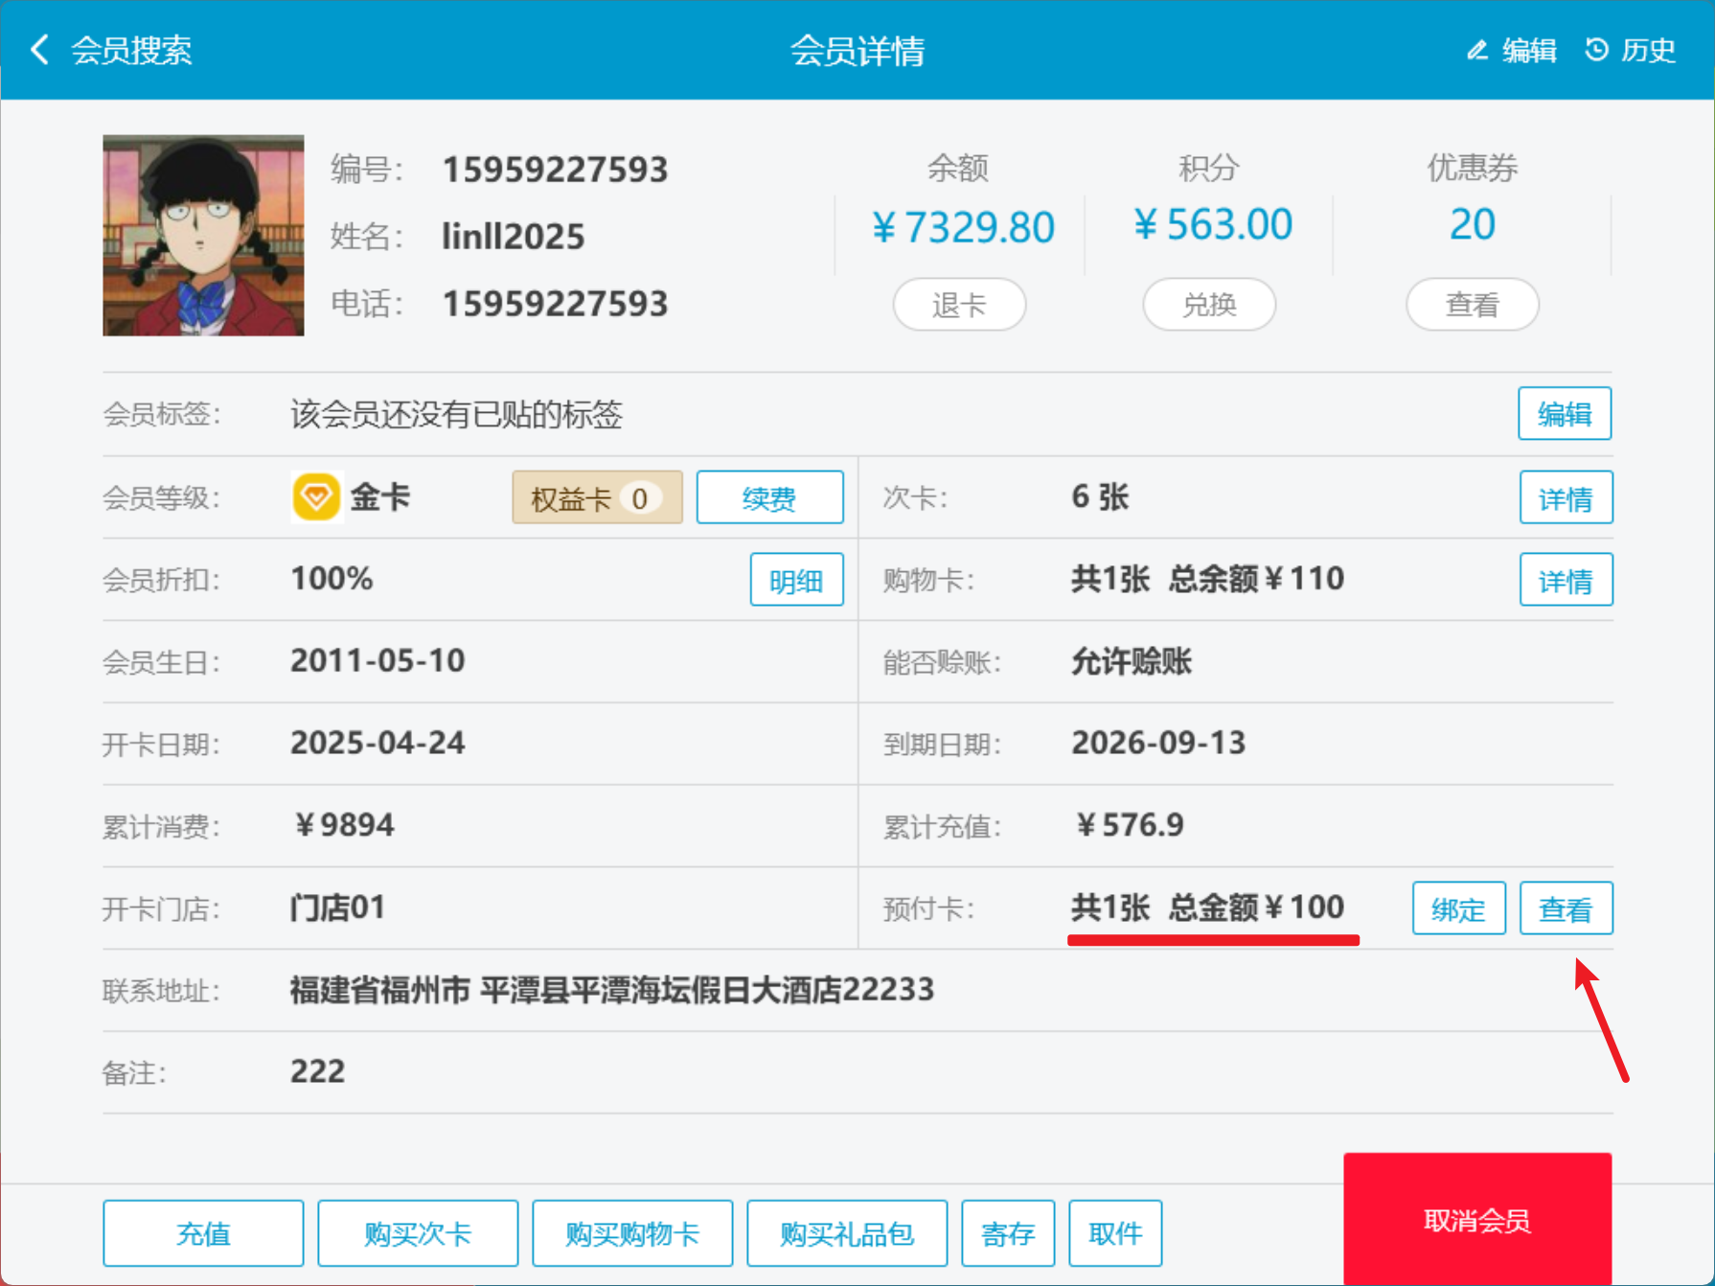
预付卡密码错误：点击【确认绑定】，绑定失败，提示“未找到匹配的预付卡，请确认卡号和密码是否正确”；
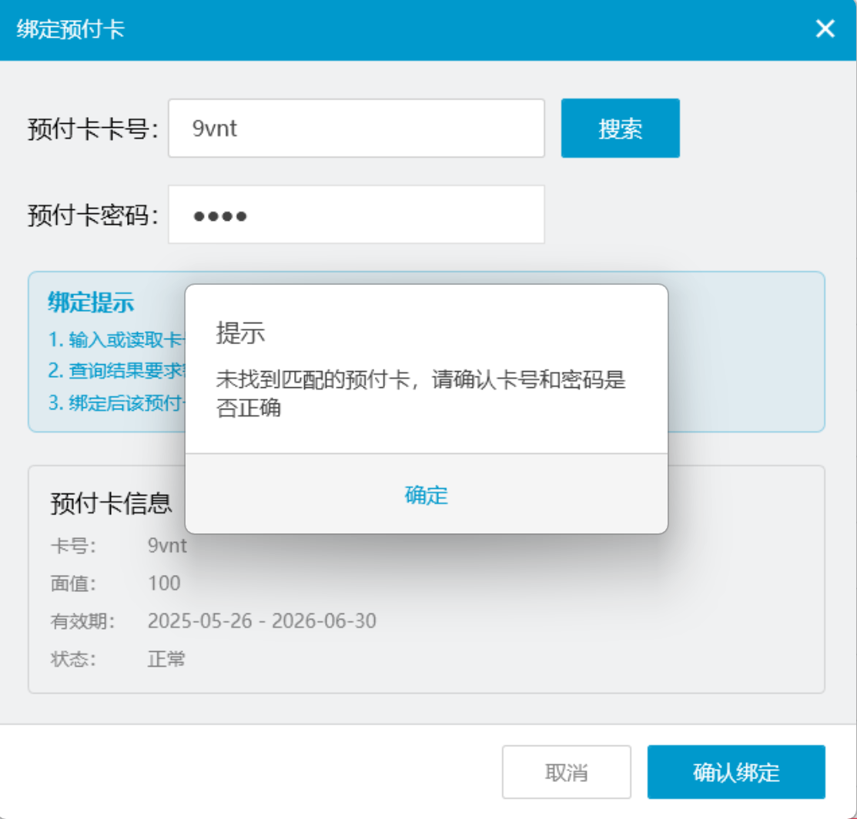
未输入预付卡密码：点击【确认绑定】，绑定失败，提示“请输入预付卡密码”；
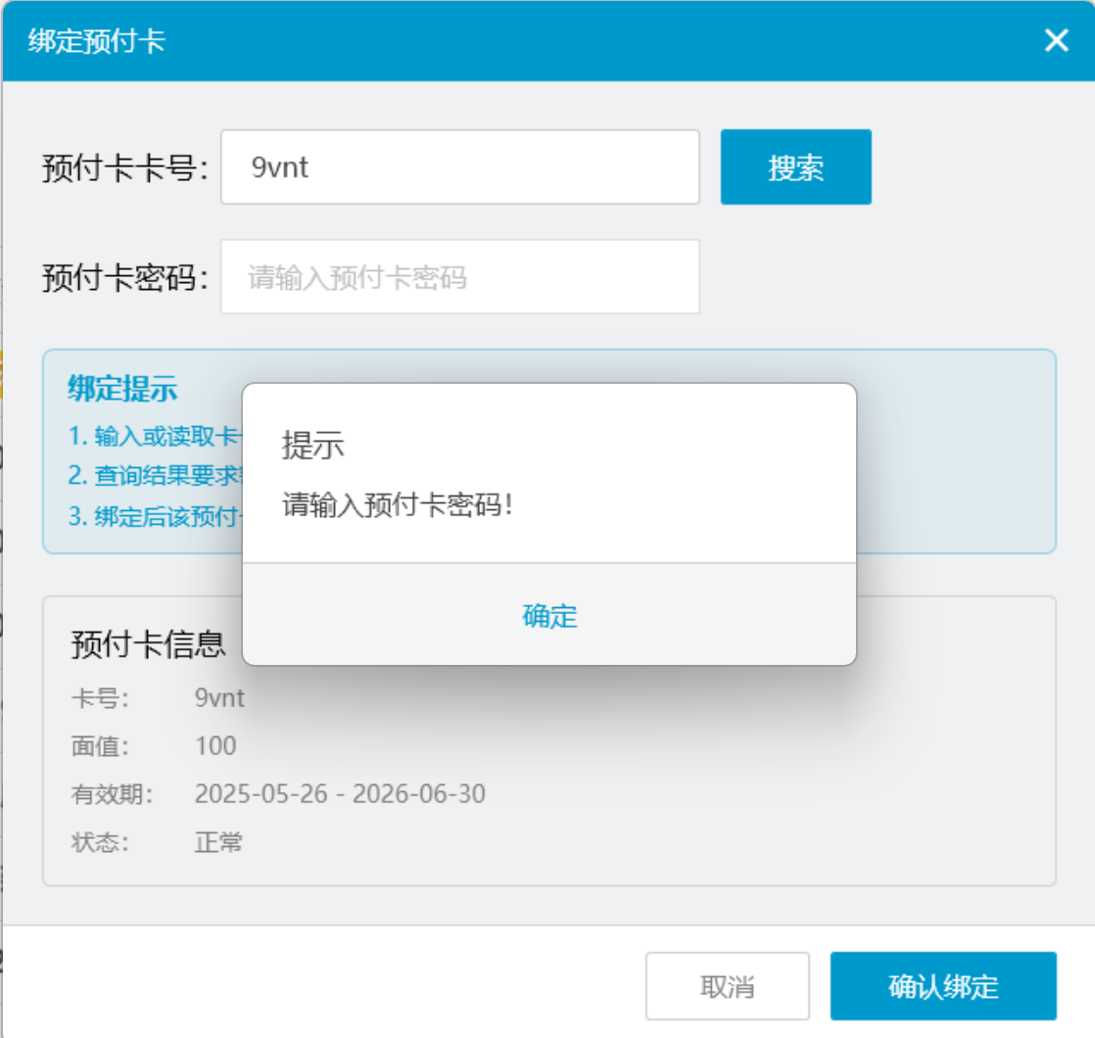

会员充值
说明：充值方案只显示适用当前等级的，不适用当前等级的不显示
前置条件：
- 云端-充值方案-新增充值活动
- 云端-充值方案-规则类型-固定充值
操作步骤：
选择会员后，点击【充值】，点击【储值卡】，选择充值方案进行充值
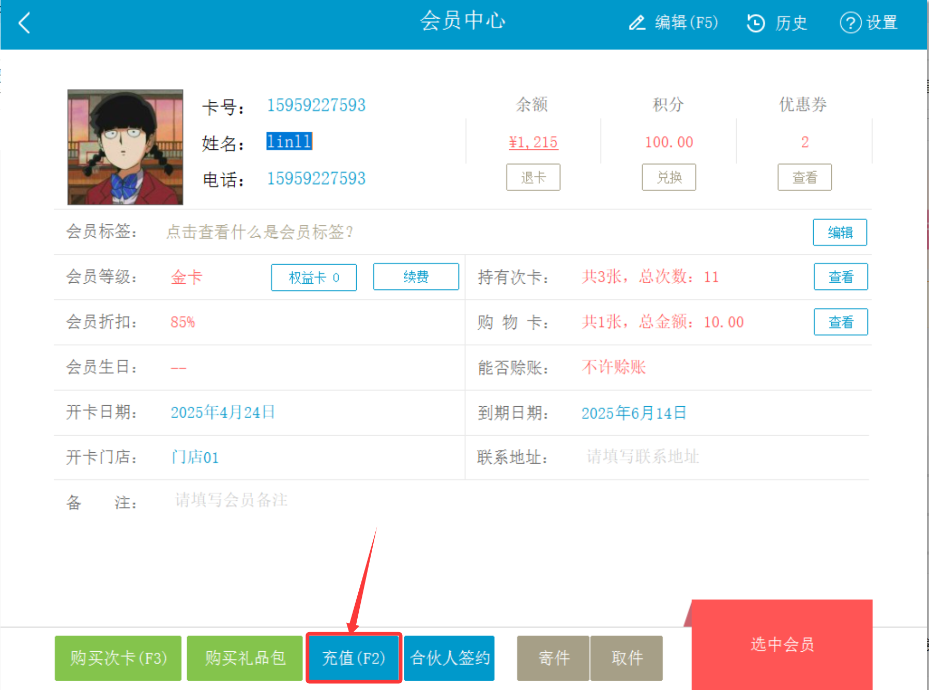
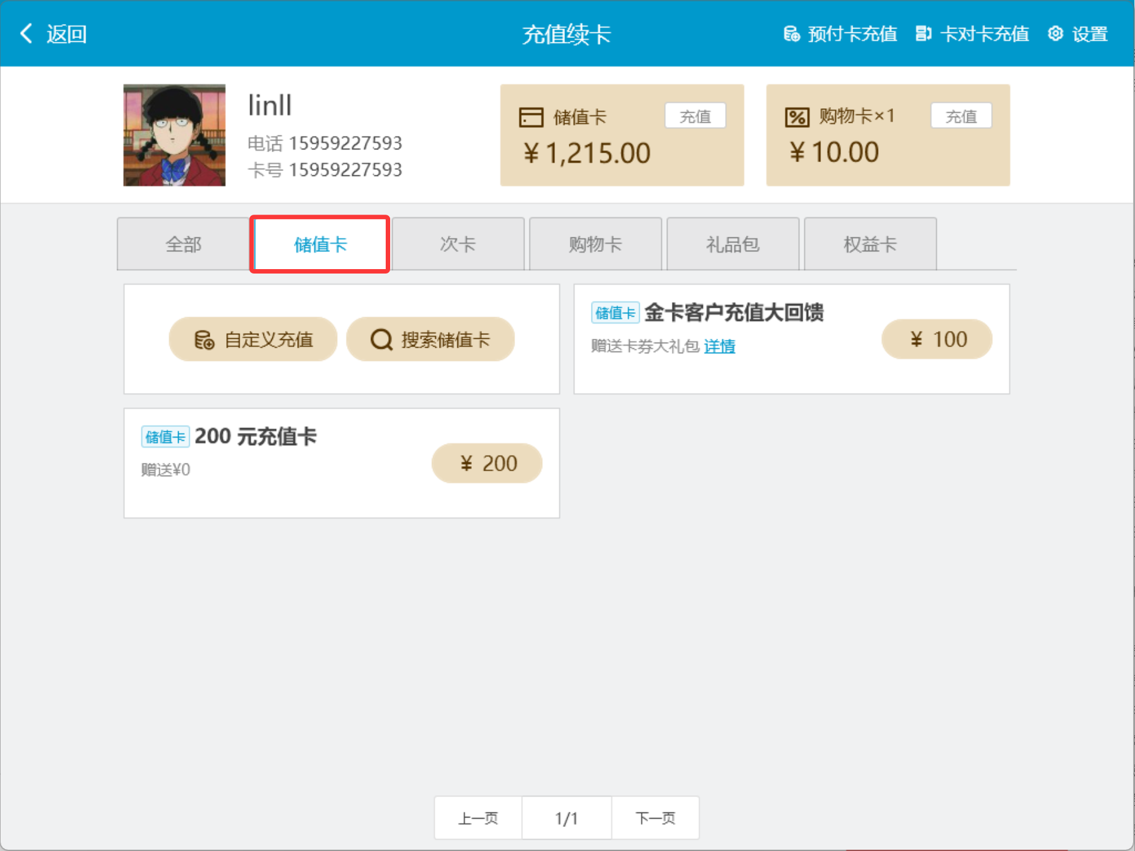

功能变更记录
- 2026.09.07 ｜ V4.71.204.5329 ｜ 3. 新建预订单会员价计算规则优化
- 2026.09.07 ｜ V4.71.204.5329 ｜ 27. 修复会员历史搜索数据较多时界面加载问题
- 2026.08.11 ｜ V4.71.204.5243 ｜ 4. 会员详情展示当月会员消费
- 2026.08.11 ｜ V4.71.204.5243 ｜ 36. 修复会员详情异步加载时取消会员引发的异常问题
- 2026.08.11 ｜ V4.71.204.5243 ｜ 33. 修复新版销售单据页面，原单退货，退货小票不打印会员信息，积分跟余额都直接打印0的问题
- 2026.08.11 ｜ V4.71.204.5243 ｜ 31. 修复会员消费历史存在单据详情显示空白问题
- 2026.08.11 ｜ V4.71.204.5243 ｜ 25. 修复新版销售单据云端拉取会员号本地保存问题
- 2026.08.11 ｜ V4.71.204.5243 ｜ 10. 支付3.0预付卡动态二维码验证通过后跳过绑定会员登录校验
- 2026.07.27 ｜ V4.71.204.5181 ｜ 25. 修复会员生日提醒退出登录再查看会显示空白问题
- 2026.07.27 ｜ V4.71.204.5181 ｜ 1. 银豹券核销自动识别会员身份
- 2026.06.30 ｜ V4.71.204.5104 ｜ 9. 会员充值页面支持窗口能拖动
- 2026.06.30 ｜ V4.71.204.5104 ｜ 27. 支付3.0界面，会员搜索界面优化
- 2026.06.30 ｜ V4.71.204.5104 ｜ 19. 礼品包支持0元购
- 2026.06.30 ｜ V4.71.204.5104 ｜ 16. 注册会员新增短信验证
- 2026.06.11 ｜ V4.71.204.5017 ｜ 29. 修复支付3.0界面会员折扣不生效问题
- 2026.06.11 ｜ V4.71.204.5017 ｜ 22. 会员充值导购支持搜索
- 2026.06.11 ｜ V4.71.204.5017 ｜ 15. 购物卡支持按分类设置折扣/特价
- 2026.06.11 ｜ V4.71.204.5017 ｜ 14. 会员多倍积分支持根据支付方式设置
- 2026.05.20 ｜ V4.71.204.4953 ｜ 31. 修复销售单据补打没有打印会员信息的问题
- 2026.05.20 ｜ V4.71.204.4953 ｜ 29. 修复开启人脸识别侧边栏，设置会员后没法限制会员限购1次问题
- 2026.05.20 ｜ V4.71.204.4953 ｜ 26. 修复会员中心【设置】按钮不显示问题
- 2026.05.20 ｜ V4.71.204.4953 ｜ 24. 修复收款界面扫会员二维码不用输会员密码，但从点单界面扫进入收款界面则需要密码的问题
- 2026.05.20 ｜ V4.71.204.4953 ｜ 22. 修复会员充值作废界面显示问题
- 2026.05.20 ｜ V4.71.204.4953 ｜ 11. 搜索会员显示会员等级
- 2026.04.28 ｜ V4.71.204.4888 ｜ 5. 会员资料编辑手机号按员工权限控制，修改成功记录云端操作日志
- 2026.04.28 ｜ V4.71.204.4888 ｜ 24. 修复读卡器读取会员卡无法保存关闭状态问题
- 2026.04.28 ｜ V4.71.204.4888 ｜ 2. 新版销售单据兼容会员余额字段
- 2026.04.28 ｜ V4.71.204.4888 ｜ 16. 修复前台搜索会员显示寄存0但取件又有数量的问题
- 2026.04.28 ｜ V4.71.204.4888 ｜ 12. 新增会员支持设置卡号和姓名默认为手机号功能
- 2026.04.13 ｜ V4.71.204.4822 ｜ 8. 新增会员增加开关控制生日是否必填
- 2026.04.13 ｜ V4.71.204.4822 ｜ 26. 修复工号没有编辑会员权限会员仍可以编辑的问题
- 2026.03.27 ｜ V4.71.204.4766 ｜ 9. 修改会员密码增加短信验证
- 2026.03.27 ｜ V4.71.204.4766 ｜ 11. 会员卡作废后扫码逻辑控制
- 2026.03.12 ｜ V4.71.204.4696 ｜ 6. 支持查看会员已核销的优惠券明细
- 2026.03.12 ｜ V4.71.204.4696 ｜ 40. 修复多级会员价异常的问题
- 2026.03.12 ｜ V4.71.204.4696 ｜ 4. 会员电话兼容新加坡电话格式
- 2026.03.12 ｜ V4.71.204.4696 ｜ 37. 修复多级会员价异常的问题
- 2026.03.12 ｜ V4.71.204.4696 ｜ 35. 修复会员界面，权益卡规则被禁用，还可以选择使用权益卡，导致后续流程报错问题
- 2026.03.12 ｜ V4.71.204.4696 ｜ 26. 修复会员充值发票二维码的打印异常的问题
- 2026.03.12 ｜ V4.71.204.4696 ｜ 21. 会员赠送金额记录日志
- 2026.03.12 ｜ V4.71.204.4696 ｜ 16. 厨打打印会员信息时，接口获取失败时获取网单信息补偿
- 2026.02.05 ｜ V4.71.204.4659 ｜ 64. 修复开启读卡器读取会员卡，会员界面报错的问题
- 2026.02.05 ｜ V4.71.204.4659 ｜ 57. 收银小票新增购物卡消费明细打印参数
- 2026.02.05 ｜ V4.71.204.4659 ｜ 54. 历史选择会员功能
- 2026.02.05 ｜ V4.71.204.4659 ｜ 48. 修复会员充值界面/新增会员界面，底部被任务栏截断的问题
- 2026.02.05 ｜ V4.71.204.4659 ｜ 45. 修复会员农历生日异常时，无法打开会员详情界面的问题
- 2026.02.05 ｜ V4.71.204.4659 ｜ 44. 修复支付界面扫码使用支付即会员功能报错的问题
- 2026.02.05 ｜ V4.71.204.4659 ｜ 32. 会员充值周期可充问题优化
- 2026.02.05 ｜ V4.71.204.4659 ｜ 22. 新版选择会员界面直接【新增会员】功能调整
- 2026.02.05 ｜ V4.71.204.4659 ｜ 21. 会员身份消费限制可以按会员等级限制
- 2025.12.29 ｜ V4.71.204.4556 ｜ 8. 会员中心-充值历史中，还款和退款记录不允许作废
- 2025.12.29 ｜ V4.71.204.4556 ｜ 6. 会员注册支持海外手机号
- 2025.12.29 ｜ V4.71.204.4556 ｜ 31. 修复支付界面扫码使用支付即会员功能报错的问题
- 2025.12.29 ｜ V4.71.204.4556 ｜ 30. 修复通知中心-会员生日提醒列表翻页异常的问题
- 2025.12.29 ｜ V4.71.204.4556 ｜ 22. 修复自助单下单的压桌单无法打印会员信息的问题
- 2025.12.29 ｜ V4.71.204.4556 ｜ 2. 套餐促销新增会员折上折
- 2025.12.29 ｜ V4.71.204.4556 ｜ 18. 会员消费历史记录，商品数量显示优化
- 2025.12.02 ｜ V4.71.204.4507 ｜ 4. 支持预付卡绑定会员时兼容会员资产使用安全设置
- 2025.12.02 ｜ V4.71.204.4507 ｜ 21. 修复卡对卡充值，会员头像显示失败的问题
- 2025.09.25 ｜ V4.71.204.4409 ｜ 15. 修复销售单据未提交时，退货操作导致会员信息丢失的问题
- 2025.08.14 ｜ V4.71.204.4312 ｜ 16. 修复会员查询卡住的问题
- 2025.07.31 ｜ V4.71.204.4271 ｜ 19. 修复自助单线上支付储值卡支付不显示会员号的问题

